Ниша: наращивание ресниц, с нуля до 120 клиентов

Цель: Увеличить количество клиентов
Создать профиль, оформить, проработать УТП, шапку профиля.
Увеличить количество подписчиков, настроить качественный массфоловинг по конкурентам и таргетированную рекламу по местности.
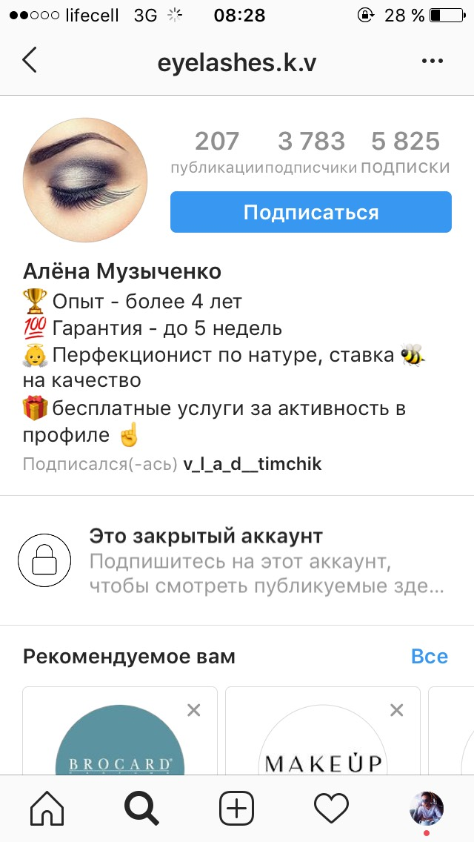
Результат:
- Создали, оформили профиль, проанализировали конкурентов.
- Поработали на контентом, рубриками постов и сторис
- Настроили и запустили качественный массфоловинг
- Набрали более 3.000 живой ЦА в профиль
- Сделали из профиля воронку продаж для получения клиентов, настроили таргетированную рекламу, благодаря чему увеличили кол-во записей с 3-5 до 117.
- Собрана база аудитории для дальнейшего ретаргетинга и запуска на похожих.

Ниша: трендовая/сезонная товарка
Оффер Часы Starry Sky Watch

Цель:
Протестировать оффер, выйти на 5-7 продаж в день.
Определить ЦА, проанализировать конкурентов, сделать фото/видео креативы, лендинг(сайт).
Настроить и запустить таргетированную рекламу, найти рабочие связки, получать лиды по максимально низкой цене(оптимизация, работа на понижение стоимости лида).

Результат:
За 15-17 дней количество лидов: 197 шт.
- Потраченый рекламный бюджет: 394$ (2$ за лид).
- Апрув(подтверждаемость заказа): 80%

Ниша: трендовая/сезонная товарка
Оффер Baby Lock(блокиратор окна).

Цель:
Протестировать оффер
Определить ЦА, проанализировать конкурентов, сделать фото/видео креативы, лендинг(сайт).
Настроить и запустить таргетированную рекламу, найти рабочие связки, получать лиды по максимально низкой цене(оптимизация, работа на понижение стоимости лида).

Результат:
За 5 дней теста: - количество лидов: 161 шт.
Потраченый рекламный бюджет: 165$ (1,02$ за лид).
Апрув(подтверждаемость заказа): 91%

Прочее:

Список сообществ которые я создал, довёл до определенного результата, стабильного дохода и продал:

- @SMS_RUS более 250.000 аудитории (после продажи новые владельцы изменили название на @true_videos)
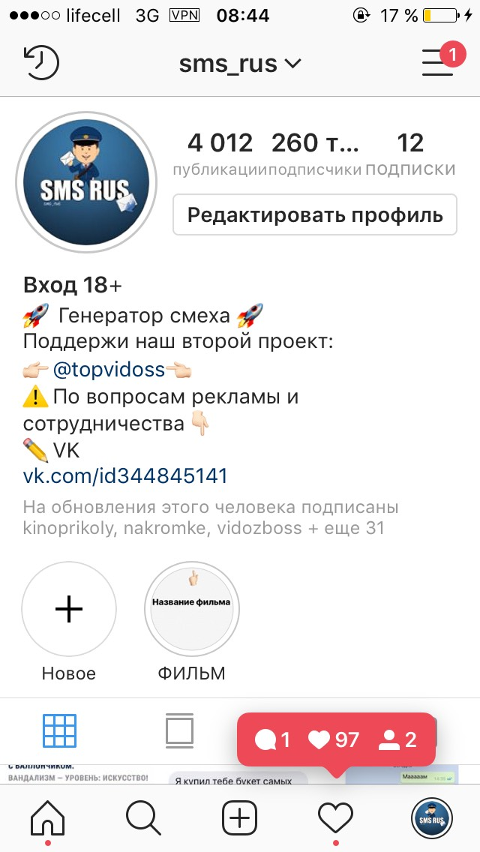

- @twitch.vidos, продан при 60.000 аудитории.


- @topvidoss(более 50.000 аудит), под моим руководством на данный момент.
